矢量分析仪测量时延所引发的思考

近年来，在微波光子学领域对时延测量的精度和准确度的要求越来越高，而待测信号也越来越复杂。例如高性能的雷达和通信系统中应用的相控阵天线，其采用的信号就是将射频信号调制到光载波后的调制信号。为了确保雷达的波束指向角的准确度，就要尽可能准确的测量每段光真时延传输线的绝对传输时延。然而在所有的微波射频系统中，信号要无失真的传输，要求系统具有良好的群时延特性。

由于矢量网络分析仪具有相位检测能力，它可以轻松测量待测器件或系统的相频响应，同时通过对相频响应曲线求微分的方法，可以轻松直接地得到被测系统的群时延特性。图1所示为简易测量光真时延的示意图。激光器输出连接电光调制器，矢量网络分析仪的信号源发出的射频信号调制到上，被调制的信号输入到环形器的一端口，再由二端口输出至光纤布拉格光栅(Fiber Bragg Grating, FBG)，FBG反射信号再经过环形器的三端口，最后由探测器还原射频信号，输还给矢量网络分析仪，形成环路。FBG引入的时延就是待测的光真时延值。

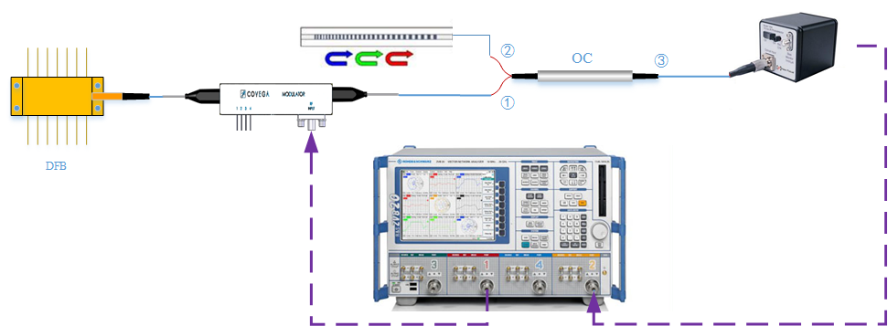

图 1 光真时延传输线的时延测量示意图

实验看似简单，但真正实现的时候却不尽人意。测得的绝对时延值始终与理论值大相径庭。正在烦恼之时，老师一句话点醒梦中人“虽然矢网测时延是正确的，可你是否清楚它的测量原理呢？”

于是，暂时放下实验，开始搜索相关文献来验证矢量网络分析仪的测量原理。矢量网络分析仪主要应用在射频和微波电路设计中，用于测量器件或者网络的反射特性和运输特性，它由四部分组成，分别是信号源，S参数测试装置，幅相接收机和显示。

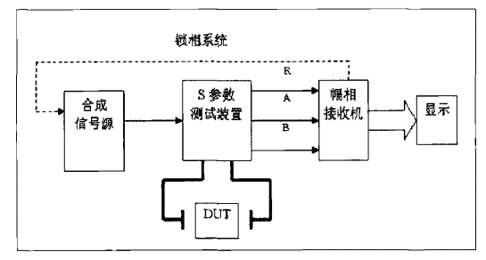

图 2 矢量网络分析仪的原理图

绝大多数的矢网的源输出和接收机频率都为同一频段同步扫描，但在测量过程中会有混频器或接收机这种频率转换器件的时延特性，那么就需要根本不同的测量情况，把时延测量分为线性测量和变频器件的时延测量进行分别分析。信号通过理想的线性器件的传输时延 $τ$ 是一个常数，在工作频带内的信号通过线性器件的相频特性往往线性变化。然而频率转换器件的时延测量，国内外现有的器件是无法直接实现其测量要求，需要采取一些如背靠背测量法、频率偏移模式测量及矢量混频器校准(VMC)技术测量等手段。

此时的我有了自己的一点感悟，分享给那些拥有相同困惑的科研人员们：作为一名科研界的小白，经历了大学四年的基础知识磨练，但真正做实验时却经常会手足无措。理论与实践可以算成两个体系，但只有将它们完美的结合才能算真正的科研。做实验之前一定要清楚实验原理，包括实验仪器的使用技能和仪器的测量原理，这样才能保证遇到问题时有章可循，而不仅仅是跟着老师、师兄做实验，更要自己懂实验，设计实验，这样才能称得上“成长”。